采购单不能取消：退货、直送发货与付款关联排查｜云上订货系统
采购单不能取消，先确定要取消整张采购，还是只停止一部分未到货数量。PC 页面对应的“作废采购单”“申请作废”和“强制完成”有不同结果，不能看到一个按钮可点就当作同一种取消。处理应沿原采购、关联退货、入库、供应商直送和付款逐项回查，保留原提示与当前状态，避免另建一张采购抵消旧单后，供应商仍按旧单送货。

核整单作废、申请作废与当前权限
从“采购—采购单”打开原单详情，核采购号、供应商、仓库、当前节点及需要取消的具体规格数量，再看底部操作。待提交草稿不能直接执行作废，应按草稿的实际入口处理；已经作废的采购也不再重复作废。采购单列表查不到时还要核筛选状态和员工数据范围，不能只凭当前列表为空判断原单已经取消。仓管和采购先确认实物是否收到、后续是否还送，财务同步核款项。
“申请作废”提交后，原采购进入待作废处理阶段，不等于整单已经作废。申请作废需要适用的原状态、申请原因和对应操作权限，普通采购还可能受“只允许申请作废的仓库”设置限制；已发生部分入库等业务时，也要有该仓库操作权限。管理员在采购设置核允许申请的仓库，岗位员工核自己的实际仓库范围，不临时扩大范围绕过真实业务限制。直接作废、申请和驳回分别看当前可用入口。
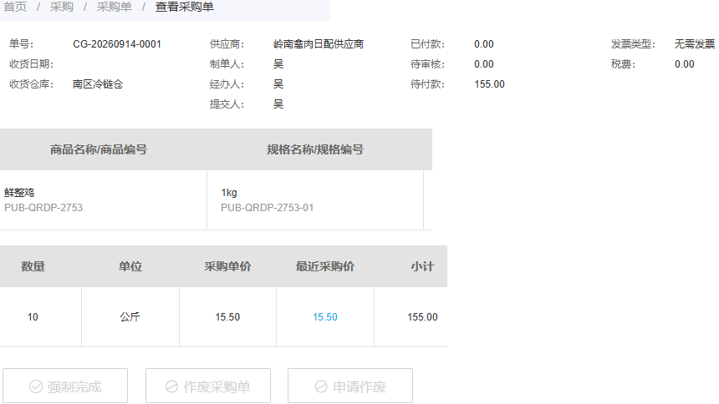
图1：原采购十公斤、待付款155元；底部作废与申请按钮灰色，需结合当前节点和权限核原因。
原因要说明原采购为何不再办理、实际到货和已联系供应商的结果。填写原因不能解除退货、直送或付款的保护条件。提示数据变化时，先刷新原单和关联记录，再核旧请求中的状态；申请被驳回后回原采购看新的实际节点和驳回原因，不继续用原来的待作废页面操作。弹窗关闭、页面返回列表都不单独作为作废成功的依据。
确认整单取消时，逐行核是否存在仍要保留的规格。有些门店只取消其中一项，供应商仍会配送其他商品，这时不能把整张采购全部作废再期待原入库继续使用。采购人员把需取消和需继续履约的明细交给仓管；仓管已经创建收货记录时，双方核同一入库号，避免一人正在收货、一人同时作废。供应商接到取消通知与系统作废生效分别确认，任何一边尚未完成都要保留接续事项。
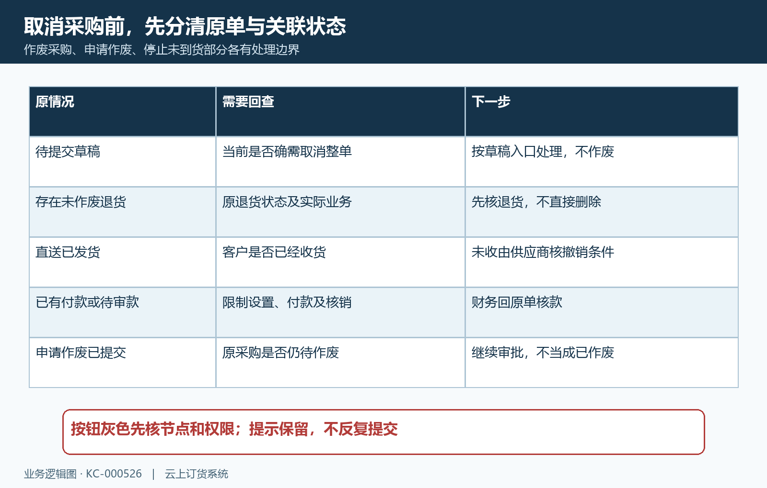
图2：退货、直送、付款和申请结果分开检查，待提交草稿不走作废。

有关联退货，先判断是否保留真实退货业务
出现“该单据存在关联退货单无法作废，请先作废退货单”时，回原采购的退货情况或“采购—采购退货”查关联退货号、状态、仓库、规格、数量及资金处理。关联有效且未作废的退货会阻止采购作废或申请作废，不只看退货是否已完成；草稿或仍待办理的记录也要查清。仅打开新增退货页还没有保存的输入，与已经建立有效关联记录不是同一件事。
历史画面中，原采购 CG20260914-0001 是南区冷链仓十公斤、单价15.50元、原金额155元；未到货退货输入两公斤，小计31元，备注说明门店取消该部分，但画面仍停留在新增页和保存按钮。它只能帮助核对原单与部分取消的填法，不能证明两公斤退货已生效。如果需求是保留其余八公斤采购，先沿这部分未到货退货核完整办理结果，不为了作废整单把真实两公斤取消记录直接删除。
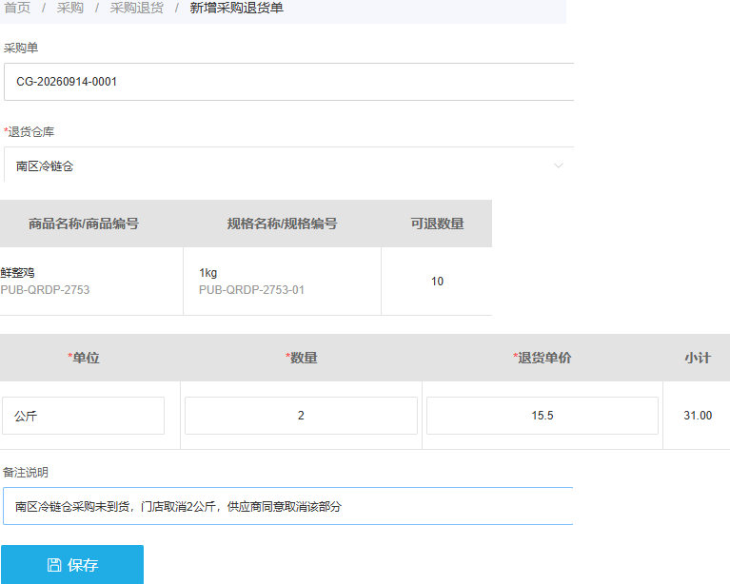
图3：两公斤、31元和原采购号可核，但尚待保存，不能据此认定退货完成。
退货确实录错、重复或不再需要时，由有权限人员按原退货状态处理作废，并核原采购数量和款项回退是否生效；已经发生供应商取回、仓库出库或退款时，先核实际业务再决定调整。不要仅为解除提示作废真实退货，导致系统恢复可收数量而供应商已经按取消数量执行。退货物流、入库冲销与退款各有原记录，不能靠采购作废原因一句话替代。
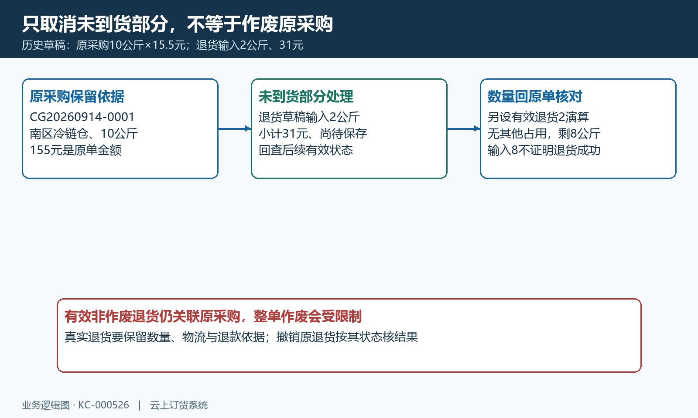
图4：有效取消两公斤且无其他占用时，十减二剩八；退货草稿与有效取消分开确认。
原采购订购数可能仍保留十公斤，不能要求它一定改成八才算取消部分成功。另一幅画面显示原数量十、已入零、本次输入八，并出现退货页签，但没有展示对应退货的有效状态，仍要回查原退货。输入框里的八不能代替退货完成结论；同时核在入库占用和新增收货，避免不同人员各按旧剩余量重复办理。
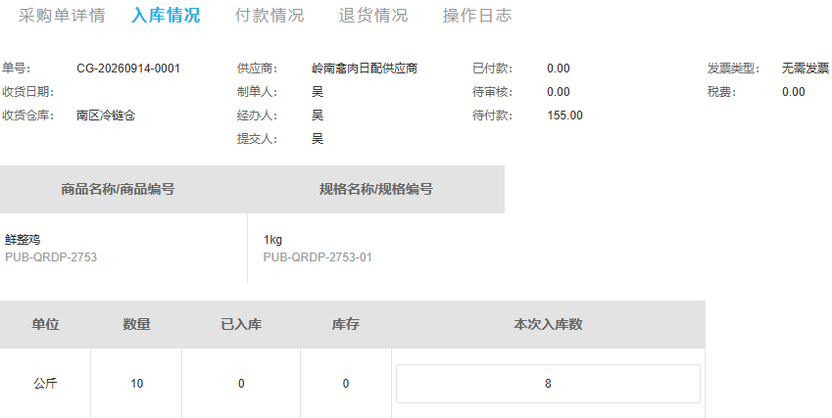
图5：本次输入八与原数量十分别显示，退货是否生效仍须回原记录。

供应商直送已发货，先核客户收货边界
直送采购需要看供应商直送状态，而不只看采购主状态。已发货等待客户收货时，不能直接作废或申请作废；由供应商沿原直送单核条件办理撤销发货，并填写撤销原因。采购人员不能给直送商品另建普通入库或强制完成，来假装货没有发出。先把客户、供应商和采购三方的实际发货、收货时间对齐，确认客户当前是否已有收货动作。
供应商撤销发货要求原单仍待客户收货，各直送明细没有实际收货且状态一致，关联订货单履约数量也未出现冲突。客户已收货或期间数量变化时，应停止按未履约撤销，保留原收货和异常依据，按实际后续业务处理。供应商说“已撤销”后，采购还要刷新原直送采购和关联订货，核发货数量、可履约量、日志与状态，满足其他退货付款条件后再判断整单作废。撤销发货成功不等于采购已经作废。
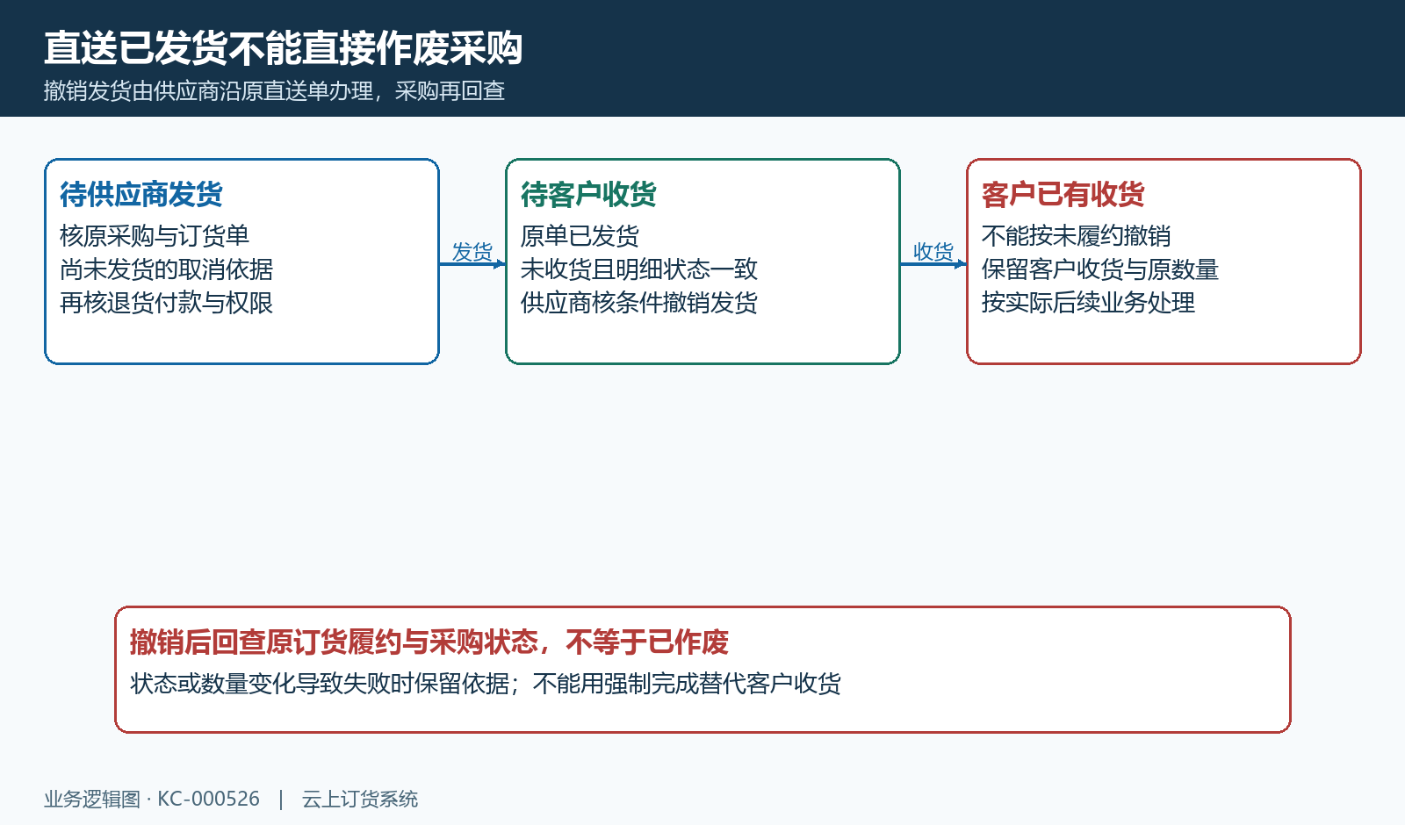
图6：待客户收货时供应商核条件撤销，已有收货不能按未履约取消。

已付款、待审核款与批量核销分别核对
提示“存在对应付款单，不允许进行作废”时，回原采购“付款情况”核已付款和待审核款项，再让管理员核采购设置中“开启采购单存在付款记录时不允许作废”。采购上仍有待付余额，不代表没有付款记录；一笔待审核付款也不能当作零付款。历史原单显示已付、待审核均为零、待付155元，仅说明那一刻的资金字段，不能据此判定当前采购的作废按钮应该可用。
确需处理原付款时，财务核付款单号、支付账户、有效状态、金额、是否预付款或批量付款，以及对应采购核销。作废采购可能连带处理其关联入库和付款记录，但不能保证任意下游状态都可以直接回退，更不能把账户台账回退说成供应商现金已经返还。真实付款已给供应商时，另核双方退款约定和实际返款流水；系统记录与实际款项必须一并交接。
批量付款关联多张采购时，采购作废涉及的是对应核销关系，剩余未核销金额仍需回原付款单核对并按业务继续核销。不能把当前一张采购作废当成整笔批量付款取消，也不把该笔款重复登记成新付款。处理完成后核原采购已付和待审、原付款有效金额、核销分配与供应商往来是否一致，未处理的款项保留明确责任人和原单依据。
另设核销例子：一笔二百元付款分别用于甲采购一百五十五元和乙采购四十五元。甲采购取消时，先核是否仅解除甲的核销，乙的四十五元业务是否继续有效；如果付款本身没有撤回，财务仍需解释这笔二百元的去向与可继续核销部分。不能根据甲采购已作废就认为二百元全部退回，也不能把乙的付款关联一起丢失。涉及预付款抵扣时还要回原供应商预付款余额核结果。
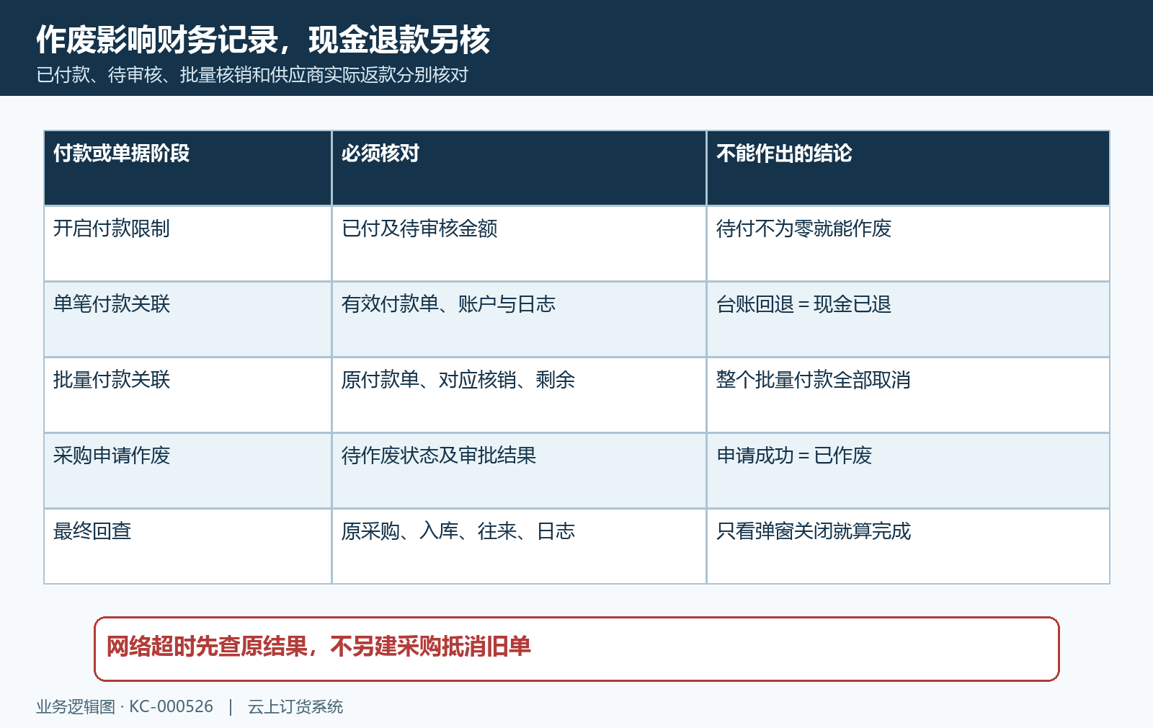
图7：单笔付款与批量核销分别回查，台账变化不能证明现金自动退回。

强制完成不替代作废，最终查原结果
业务只是决定不再收剩余未到货商品时，还要判断是否需要保留已履约采购并停止后续入库。普通采购在适用的待入库节点可按业务核“强制完成”，但它与整单作废不同，原画面明确提示之后不可继续入库，原因尚未填写、确定尚未执行。决定前先核已入库、未到货数量和付款交接，不为了消除作废受阻就强制完成。供应商直送由客户确认收货完成，不能用该按钮代替。
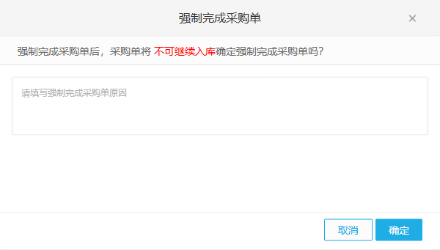
图8：这是强制完成的确认提示，不能作为采购已作废或已终止成功的证据。
执行作废后，重新打开原采购核有效状态、原因和操作日志，并回查关联入库、退货、付款及往来；申请后仍待作废则继续原审批。库存已被后续出库、关联付款无法处理等情况，按实际提示查下游，不跳过保护条件删除记录。网络超时先查原结果，已作废不再重复提交，仍有效时保留失败提示与发生时间，再核节点和关联状态。交接给管理员的资料应含原采购号、相关单号、规格数量、当前状态及已排除分支，保证追查可以回到同一业务。

下一步学习
本篇完成后可继续学习采购欠交的强制完成条件，以及采购数量上限和分批入库累计核对。

